مديرية التربية لولاية الجزائر شرق السنة الدراسية 2023-2024
متوسطة : فايزي حي عدل مادة العلوم الفيزيائية و التكنولوجيا المستوى: 1 متوسط
التقويم التحصيلي للفصل الثالث المدة: ساعة و نصف

الوضعية الأولي :
درسمحمد العديد من الأجسام المضيئة والمضاءة،منها:
القمر، النجوم ، نيزك، الأشجار ، حشرات اليراعة ، الملعب ، بركان ، مكتب ، شاشة هاتف مشتغل ، لهب نار ، مرآة ، كوكب الأرض .
صنِّف في الجدول التالي الأجسام التي لاحظها محمد

الأجسام المضيئة |  | الأجسام المضاءة
الطبيعية | الاصطناعية | الطبيعية | الاصطناعية
.....................................  .....................................  .....................................  .....................................  ..................................... | .....................................  .....................................  .....................................  .....................................  ..................................... | .  ....................................  .....................................  .....................................  .....................................  ..................................... | .  ............................... ................................ ................................ ................................ ................................

الوضعية الثانية :
يعمل احمد في محل حلويات حيث يحضر شراب السكر sirop ب ثلاث تراكيز مختلفة فيقوم بإضافة السكر في الماء للحصول على
محلول مائي حيث :
- المحلول المائي الأول: وضع m1=10g من السكر في v1=1l من الماء
- المحلول الثاني : وضع m2=100g من السكر في v2=2l من الماء
-المحلول الثالث : وضع m3=400g من السكر في v3=1l من الماء
1-سم المذيب والمذاب في المحاليل السابقة .المذيب هو ............. ........والمذاب هو .....................
2- احسب التركيز الكتلي لكل محلول
حساب التركيز الكتلي للمحلول المائي 1  ............................................  ............................................  ............................................  ............................................ | حساب التركيز الكتلي للمحلول المائي 2  ............................................  ............................................  ............................................  ............................................ | حساب التركيز الكتلي للمحلول المائي 3  ............................................  ............................................  ............................................  ............................................

3- سم نوع كل محلول مائي حسب تركيزه الكتلي :
المحلول المائي 1 : ........................./ المحلول المائي 2: ............................/ المحلول المائي 3 : .....................

الوضعية الإدماجية :
-يستخدم الماء المقطر ( الماء النقي ) في الكثير من الصناعات ، نظرا لنقاوته ، ومن أجل الحصول على الماء المقطر انطلاقا من ماء الحنفية يتم تحقيق التجربة الموضحة في الوثيقة -1-
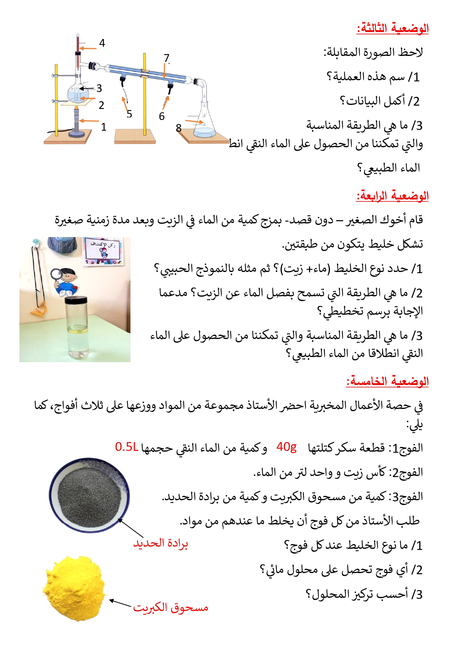
1- صنَف ماء الحنفية والماء المقطر إلى جسم نقي ، خليط متجانس أو خليط غير متجانس .
الماء المقطر : ..................................................
ماء الحنفية : ...........................................:
2- سمَ الطريقة الموضحة في الوثيقة -1-
..................................................................................................................
أ- سم العمليتين اللتان تتمان على مستوى هذا التجهيز
..................................................................................................................
ب- عند انتهاء عملية التبخر نلاحظ تشكل رواسب بيضاء أسفل الدورق ماذا تمثل تلك الرواسب ؟
..........................................................................................................................................................
ج- ارسم النموذج الحبيبي للماء المقطر وماء الحنفية

النموذج الحبيبي للماء المقطر النموذج الحبيبي لماء الحنفية
3- أكمل بطاقة التعريف للماء التقي :
-اللون : : ,.........................
-درجة الغليان : ...........................
-درجة التجمد : .............................
-الكتلة الحجمية : ............................

